Kraków, dnia 09.07.2020 r.
Nr sprawy: DFP.271.97.2020.AJ

DO WSZYSTKICH WYKONAWCÓW

Dotyczy: postępowania o udzielenie zamówienia publicznego na dostawę, instalację i uruchomienie stanowisk do resuscytacji noworodków – 2 szt.

Działając na podstawie art. 38 ust. 2 ustawy Prawo zamówień publicznych przedstawiam odpowiedzi na pytania Wykonawców dotyczące treści specyfikacji istotnych warunków zamówienia oraz na podstawie art. 38 ust. 4 ustawy zmieniam treść specyfikacji:

Pytanie nr 1
Ad. 14. Czy Zamawiający dopuści zakres pomiarowy temperatury skóry pacjenta w szerszym zakresie (26÷42) °C, natomiast z dokładnością ±0,3 °C?
Odpowiedź: Nie, Zamawiający wymaga dokładności czujnika zgodnie z pkt 14 OPZ.

Pytanie nr 2
Ad. 17. Czy Zamawiający dopuści wysokiej klasy moduł resuscytacji Neopuff w którym zarówno moduł resuscytacji jak i mieszalnik tlenu nie jest wbudowany na stałe w panel główny? Poniżej zdjęcie proponowanego sposobu montażu modułu resuscytacji:
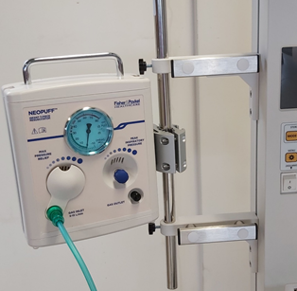

Odpowiedź: Nie, Zamawiający wymaga zgodnie z SIWZ.

Pytanie nr 3
Ad. 20. Czy Zamawiający dopuści inkubator z uchwytem od frontu inkubatora, bez uchwytu z tyłu inkubatora?
Odpowiedź: Nie, Zamawiający wymaga zgodnie z SIWZ.

Pytanie nr 4
Ad. 24. Czy Zamawiający dopuści inkubator z szybami do mocowania dodatkowych akcesoriów które nie stanowią integralnej części panelu głównego, ale są dołączane do panelu głównego? Takie rozwiązanie umożliwia regulację wysokości położenia szyn na dodatkowe akcesoria. Poniżej zdjęcie proponowanego rozwiązania

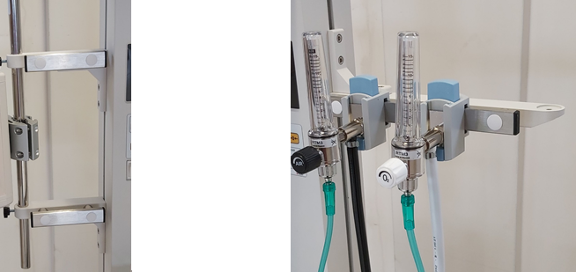

Odpowiedź: Nie, Zamawiający wymaga zgodnie z SIWZ.

Pytanie nr 5 dotyczy wzoru umowy §9 ust.3
Urządzenia medyczne często posiadają ograniczenia dostępu do ich konfiguracji, diagnostyki i czynności serwisowych tam, gdzie nieprawidłowe przeprowadzenie naprawy bądź ingerencja w parametry konfiguracyjne może wpłynąć negatywnie na jakość diagnostyczną urządzenia bądź bezpieczeństwo jego pracy. W związku z tym, czy Zamawiający zgodzi się na modyfikację zapisów tak, aby uzyskały brzmienie:
„Wykonawca oświadcza, iż Sprzęt jest lub zostanie przez Wykonawcę pozbawiony zabezpieczeń, w tym w szczególności haseł, kodów serwisowych, blokad serwisowych w zakresie niewykraczającym poza zakres opisany w ogólnie dostępnej instrukcji serwisowej bądź instrukcji obsługi”
Odpowiedź: Zamawiający podtrzymuje zapisy §9 ust.3 Wzoru Umowy.

Pytanie nr 6 dotyczy wzoru umowy §10 ust.3
Z uwagi na specyfikę urządzeń medycznych, czynności serwisowe zapewne będą dokonywane, co wynika z normalnej eksploatacji tego typu urządzeń. W naszej ocenie przedłużenie okresu gwarancji powinno nastąpić nie o czas napraw, które zapewne nastąpią, ale o czas przedłużającej się naprawy, ponad terminy określone w umowie. Wykonawca wnosi o wyjaśnienie czy Zamawiający wyraża zgodę na zmianę treści w/w punktu, poprzez nadanie mu następującej postaci:
„Każda naprawa gwarancyjna wydłużająca się ponad terminy określone w umowie powoduje przedłużenie okresu gwarancji o liczbę dni wyłączenia sprzętu z eksploatacji.”?

Odpowiedź: Zamawiający podtrzymuje zapisy §10 ust. 3 Wzoru Umowy.

Pytanie nr 7 dotyczy wzoru umowy §10 ust.4
Czy Zamawiający wyrazi zgodę na modyfikację w/w ustępu na: „Wykonawca zobowiązuje się do wymiany części Sprzętu (podzespołu itp.) po 3 nieskutecznej próbie jego naprawy”.
Odpowiedź: Zamawiający podtrzymuje zapisy §10 ust. 4 Wzoru Umowy.

Pytanie nr 8 dot. pkt. 17.
Czy Zamawiający będzie wymagał aby regulacja wartości PEEP odbywała się za pomocą pokrętła z panelu sterującego inkubatora?
Odpowiedź: Nie. Zamawiający nie zmienia pkt 17 OPZ.
Pytanie nr 9 dot. pkt. 17.
Czy Zamawiający przyzna dodatkowe 5 punktów dla stanowiska do resuscytacji wyposażonego w dodatkowy króciec podaży mieszaniny oddechowej pozwalający na jednoczesne wspomaganie oddechowe bliźniąt?
Odpowiedź: Nie. Zamawiający nie zmienia pkt 17 OPZ.
Pytanie nr 10 dot. pkt. 17.
Czy Zamawiający przyzna dodatkowe 5 punktów dla stanowiska wyposażonego w system automatycznego taktowania oddechów z regulacją ilości oddechów na panelu sterującym inkubatora?
Odpowiedź: Nie. Zamawiający nie zmienia pkt 17 OPZ.
Pytanie nr 11 dot. pkt. 19.
Uzupełnienie stanowiska do resuscytacji o urządzenie zewnętrzne do pomiaru saturacji metodą Masimo z osobnym wyświetlaczem niesie dla Zamawiającego więcej korzyści niż wbudowane w stanowisko monitorowanie saturacji – przede wszystkim monitor taki może być transportowany z pacjentem, możemy swobodnie monitorować pacjenta pozostającego w kontakcie skóra-do-skóry po porodzie. Ponad to, samodzielne urządzenie w przypadku potencjalnej awarii i konieczności naprawy nie wyklucza z pracy całego stanowiska do resuscytacji. W zawiązku z powyższym czy Zamawiający zmodyfikuje punktację w tym zakresie na:
wbudowane w stanowisko gniazdo do podłączenia czujnika saturacji – 0 pkt
urządzenie zewnętrze do pomiaru saturacji – 10 pkt?
Odpowiedź: Nie. Zamawiający nie zmienia pkt 19 OPZ.

Pytanie nr 12 dot. pkt. 5 warunki serwisu:
Czy Zamawiający wyrazi zgodę na czas naprawy wynoszący do 14 dni, w przypadku sprowadzenia części zamiennych do 30 dni roboczych?
Odpowiedź: Nie, Zamawiający wymaga zgodnie z SIWZ.

Pytanie nr 13 dot. pkt. 5 warunki serwisu:
Czy zamawiający wyrazi zgodę na dostarczenie urządzenia zastępczego na czas naprawy, które nie będzie urządzeniem identycznym?
Odpowiedź: Zamawiający wymaga, w przypadku niewykonania naprawy w ciągu 5 dni od zgłoszenia awarii (dotyczy dni roboczych), dostarczenia na czas naprawy urządzenia o co najmniej, nie gorszych parametrach niż opisane w OPZ.

Pytanie nr 14 dot. pkt. 19
Czy Zamawiający dopuści do zaoferowania urządzenie zewnętrze do pomiaru saturacji metodą NONIN z wyświetlaczem LED 3 CYFROWYM, 7-SEGMENTOWYM?
Odpowiedź: Nie, Zamawiający wymaga zgodnie z SIWZ.

Pytanie nr 15:
Czy Zamawiający wyrazi zgodę na termin dostawy sprzętu do 90 dni?
Odpowiedź: Nie, Zamawiający wymaga zgodnie z SIWZ.

Termin składania ofert uległ przedłużeniu do dnia 15.07.2020.r. do godz. 10:00 Otwarcie ofert nastąpi w dniu 15.07.2020r. o godz.10:00. Pozostałe informacje dotyczące składania i otwarcia ofert pozostają bez zmian.

